Werkstuk maken
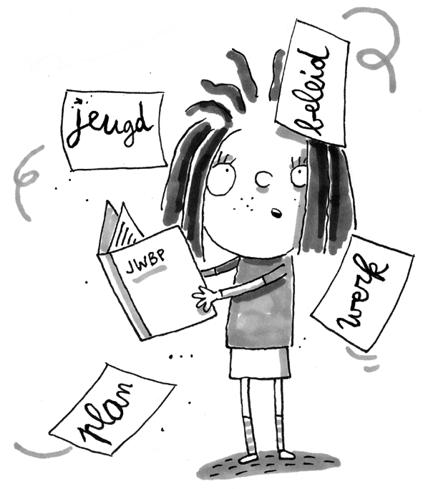

Hoe doe je dat?

Hoe maak ik mijn werkstuk?
In zes stappen naar een prachtig werkstuk.
Stap 1. Kies een voor jou interessant onderwerp. Zoek een boek dat gaat over jouw onderwerp. Je mag ook andere boeken of informatie van internet er bij zoeken.. Het is niet altijd zo dat je de beste informatie op het internet kunt vinden.
Stap 2. Maak een Mindmap. Schrijf hierin alles wat je al weet over het onderwerp. Bewaar deze Mindmap en stop het later in je werkstuk.
Stap 3. Je hebt nu een Mindmap met alles wat je al weet. Wat weet je nog niet? Schrijf op welke vragen je gaat beantwoorden in je werkstuk.
Stap 4. Hoofdstukken maken. In elk hoofdstuk geef je antwoord op een vraag. Als mijn werkstuk gaat over ogen stel ik bij hoofdstuk 1 bijv. de vraag: Hoe ziet de doorsnede van een oog eruit? In de tekst daaronder geef ik antwoord op de vraag.

Voor elk hoofdstuk ga je:
- Informatie zoeken. Welke informatie kun je goed gebruiken voor dit hoofdstuk?
- De informatie lees je goed door en tegelijk..
- Schrijf je sleutelwoorden op. Mag op papier, mag ook direct in je werkstuk op de computer.
- Van de sleutelwoorden maak je je eigen zinnen en verhaal. Maak het maar lekker uitgebreid.
- Als laatst maak je je hoofdstukken mooi met plaatje, lettertypes en je controleert je spelling.
Stap 5. Schrijf een voorwoord en slot.
Voorwoord: Vertel waarover jouw werkstuk gaat, waarom je het hierover doet en wens de lezers veel leesplezier. Het voorwoord komt voor hoofdstuk 1.
Slot: Vertel hoe het was om dit werkstuk te maken, wat je geleerd hebt etc. Het slot komt na je laatste hoofdstuk.
Bronvermelding: Hierin staat welke boeken je gebruikt hebt of de namen van de websites.

Stap 6. Mooi maken van het werkstuk
Denk hierbij aan paginanummers, inhoudsopgave, mooie voorkant met het onderwerp, je naam, groep en een mooie plaat.
Hoe moet mijn werkstuk eruit zien?
- Voorkant (zet hierop de titel van je werkstuk en je naam, eventueel de datum van inleveren)
- Voorwoord (hierin vertel je waarom je voor jouw onderwerp gekozen hebt)
- Inhoudsopgave (hierin staat op welke bladzijde welk hoofdstuk staat)
- Hoofdstukken (je vertelt meer over jouw onderwerp, d.m.v. hoofdstukken)
- Slot (vertel hoe het was om je werkstuk te maken)
- Bronvermelding (daarin staat welke boeken je gebruikt hebt of de namen van de websites die je gebruikt hebt)
Hoelang moet mijn werkstuk zijn?
Als je 5 of 6 pagina’s (a4-formaat) met informatie (+plaatjes) hebt is dat genoeg (lettergrootte maximaal 12). In totaal met voorkant en inhoudsopgave en bronvermelding dus 8 of 9 pagina’s .

